Особени моменти в задачите

1 зад: Вместо конструкция if-else, всяка от която да връща return, може директно да върнем проверката за булевата променлива и така да спестим няколко реда:
public bool IsLongFlight()
{
return duration > 299;
}
Също, в нашето условие, може директно да извикаме метода:
if(f.IsLongFlight()) f.Displayinfo();
……………………
Обикновено нашите класове нямат информация в подсказките,
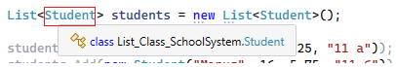
но ако над класа напишем ///,
Автоматично ще се допише следния код:
/// <summary>
///
/// </summary>
като между таговете може да дадем описание какво точно прави дадения клас
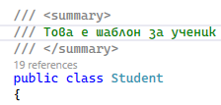
и това ще влезе в подсказката:
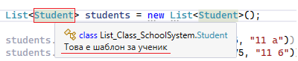
Свиквайте да се упражнявате с този тип коментари, т.к. те са въведение към догодина, когато в XII клас ще правим сайтове като смес от различни технологии – HTML, C#, JS, CSS, XML.
XML, or Extensible Markup Language, is a markup language used to store, transport, and describe data. Unlike HTML, which has predefined tags for display, XML uses user-defined tags to create a custom, hierarchical structure for data that is both human-readable and machine-readable.
………………………………….
Валидация в конструктор:
public Book(string title, string author, int pages, double price)
{
Title = string.IsNullOrWhiteSpace(title) ? "Неизвестно" : title;
Author = string.IsNullOrWhiteSpace(author) ? "Неизвестно" : author;
Pages = pages <= 0 ? 100 : pages;
Price = price <= 0 ? 10.0 : price;
}

